HỘI NGHỊ CÔNG BỐ QUYẾT ĐỊNH BỔ NHIỆM PHÓ HIỆU TRƯỞNG
TRƯỜNG THCS LÊ HỒNG PHONG
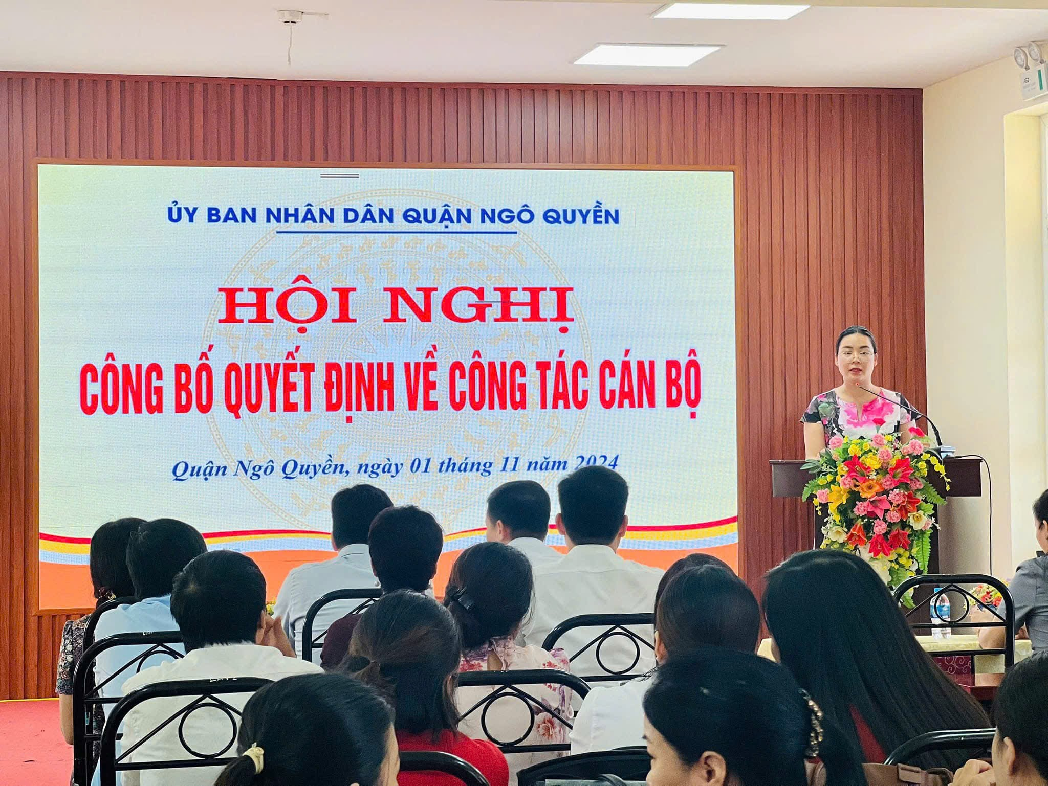
Thực hiện Nghị quyết của Ban Thường vụ Quận ủy về công tác cán bộ trong nhà trường, ngày 01/11/2024 tại Trường THCS Lê Hồng Phong, Ủy ban nhân dân quận Ngô Quyền tổ chức Hội nghị công bố Quyết định bổ nhiệm Phó Hiệu trưởng nhà trường.
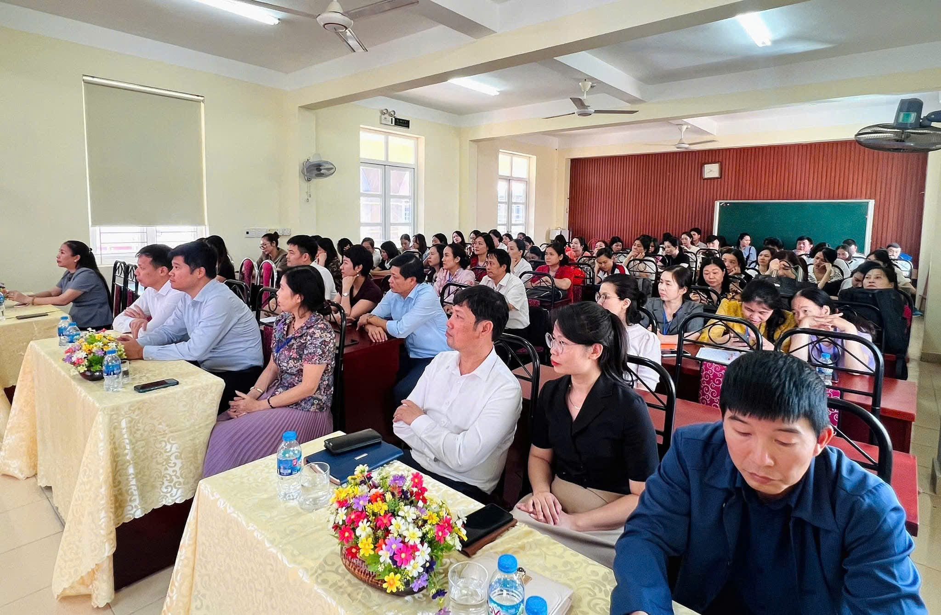 | 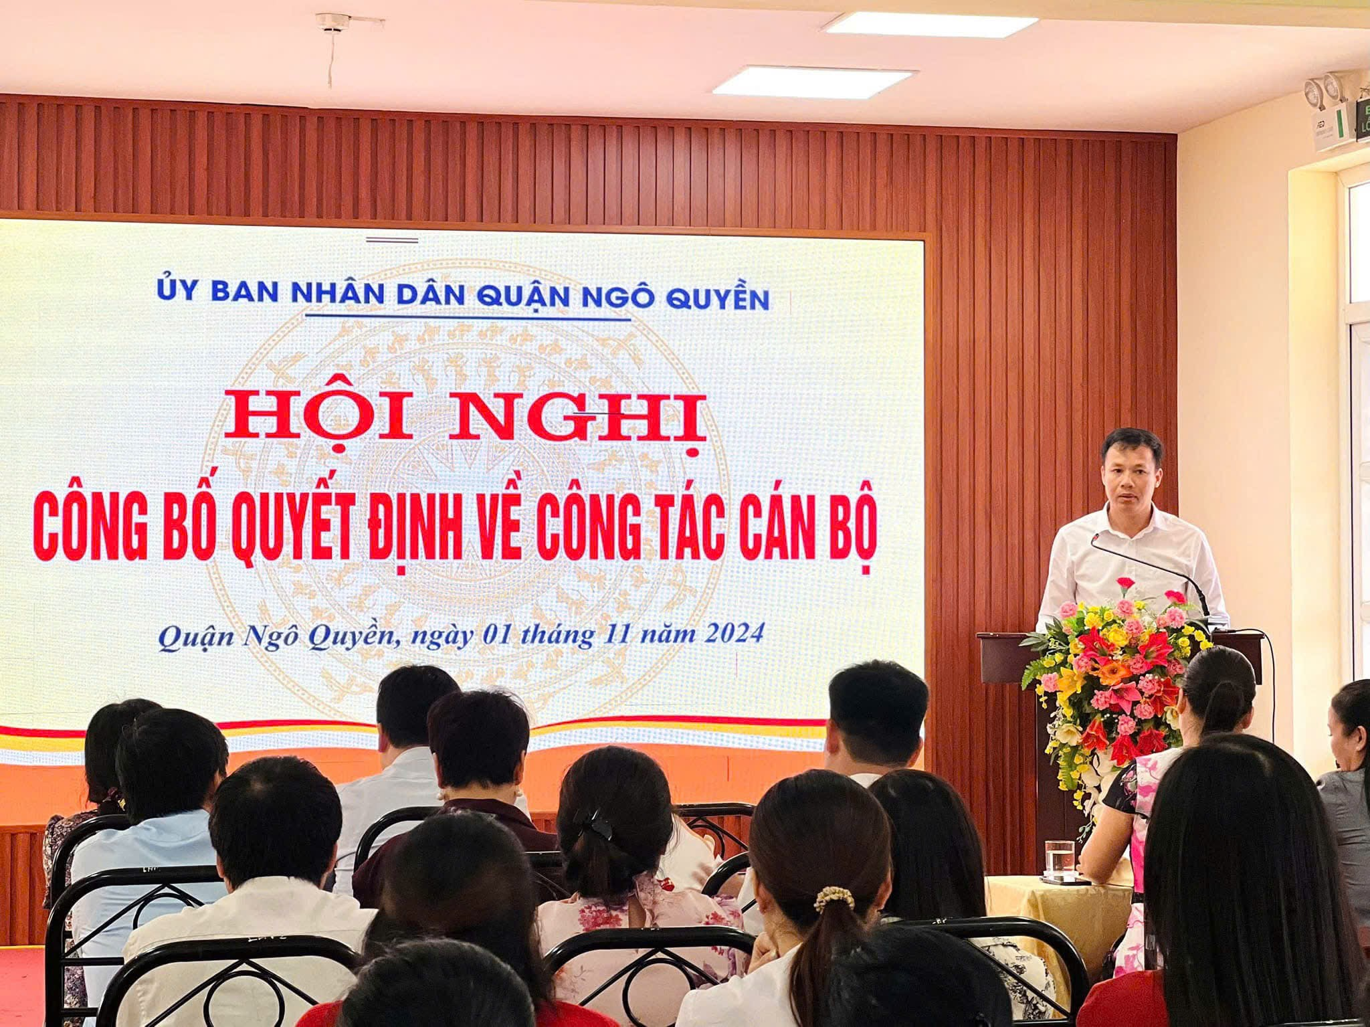

Dự Hội nghị có các đ/c:
- Đồng chí Đặng Văn Khởi - Phó Chủ tịch UBND quận;
- Cùng các đồng chí đại diện lãnh đạo: Ban Tổ chức Quận ủy, Ủy ban Kiểm tra Quận ủy, Phòng Nội vụ, Phòng Giáo dục - Đào tạo quận, Văn phòng HĐND và UBND quận; các đ/c Lãnh đạo Đảng ủy, UBND các phường Đồng Quốc Bình và phường Lạch Tray;
- Các đồng chí đại diện BGH, Công đoàn, viên chức trường THCS Lạc Viên.
- Và toàn thể viên chức, người lao động trường THCS Lê Hồng Phong.
- Tại Hội nghị đ/c Đồng chí Đặng Văn Khởi - Phó Chủ tịch UBND quận đã trao Quyết định của Chủ tịch UBND quận Ngô Quyền về việc bổ nhiệm Phó Hiệu trưởng trường THCS Lê Hồng Phong đối với đồng chí Nguyễn Duy Tân.
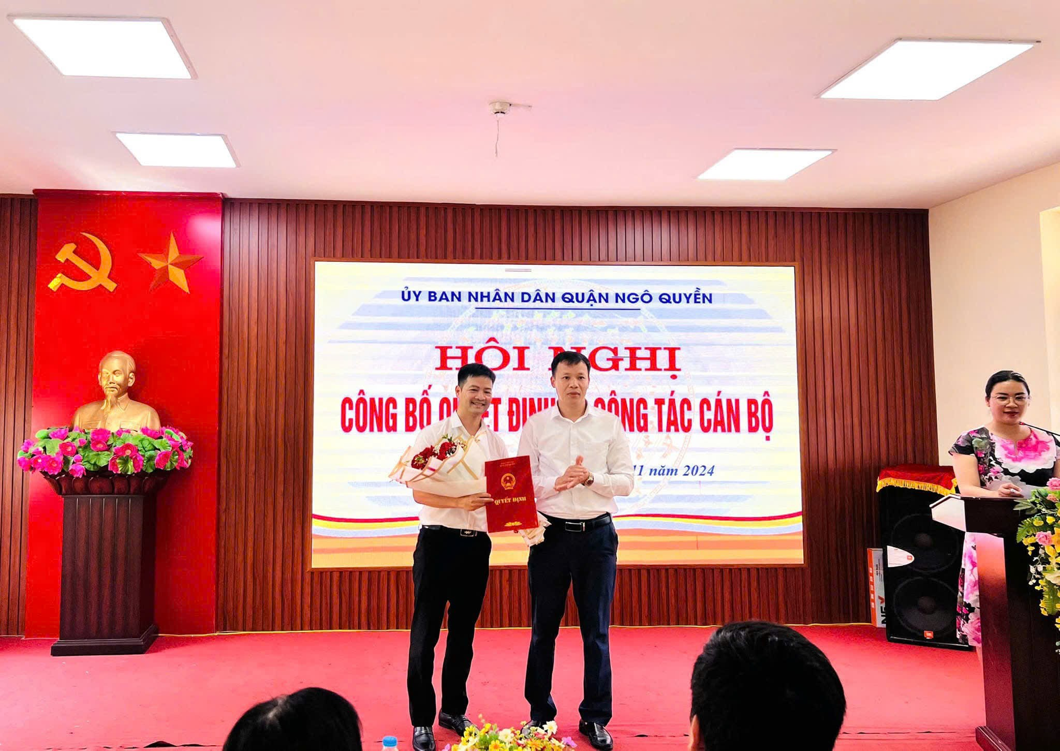
- Chúc đồng chí Nguyễn Duy Tân - Tân Phó Hiệu trưởng nhà trường luôn mạnh khoẻ, công tác tốt, cùng tập thể nhà trường chung sức chung lòng, đoàn kết, sáng tạo, đạt nhiều thành tích cao trong năm học tới!
